ГУАП
КАФЕДРА № 44
ОТЧЕТ
ЗАЩИЩЕН С ОЦЕНКОЙ
ПРЕПОДАВАТЕЛЬ
д-р техн. наук, профессор |  |  |  | А. В. Гордеев
должность, уч. степень, звание |  | подпись, дата |  | инициалы, фамилия

ОТЧЕТ О ЛАБОРАТОРНОЙ РАБОТЕ №6

МОНТИРОВАНИЕ ДИСКОВ, КОМАНДА DD

по курсу: ОТКРЫТЫЕ СИСТЕМЫ

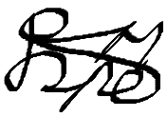
РАБОТУ ВЫПОЛНИЛ
СТУДЕНТ ГР. № | 4341 |  |  |  | Е.П. Березин
 |  |  | подпись, дата |  | инициалы, фамилия

Санкт-Петербург 2025
Цель работы
Цель работы — знакомство с командами по работе с дисками. Создание копии диска, его образа, монтирование и размонтирование файловых систем.

1. Задание по работе
Ознакомиться с командами, использующимися для работы с дисками, создания копии диска и его образа, а также для монтирования и размонтирования файловых систем.

2. Ход работы
Перед выполнением лабораторной работы был изучен порядок ее выполнения, исходя из которого, для ее выполнения необходимо было создать два виртуальных жестких диска по 500 МБ каждый. Процесс их создания идентичен и изображен на рисунке 1.
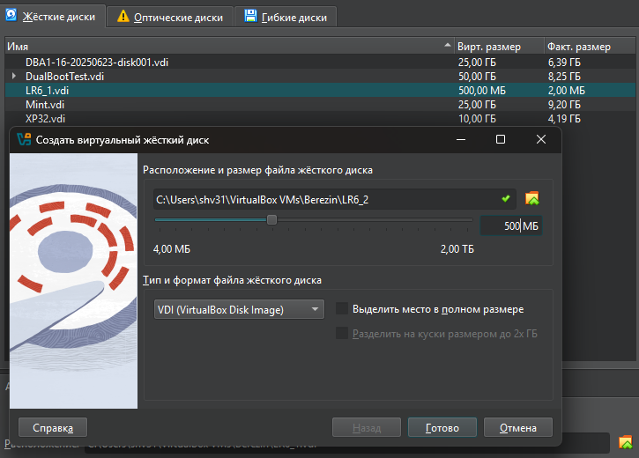
Рисунок 1 — Процесс создания виртуального жесткого диска
Для подключения дисков к виртуальной машине необходимо было обратиться к окну ее настроек. Стоит отметить, что подключение дисков осущетсвлялось при выключенной виртуальной машине. Процесс подключения дисков идентичен и отражен на рисунке 2.
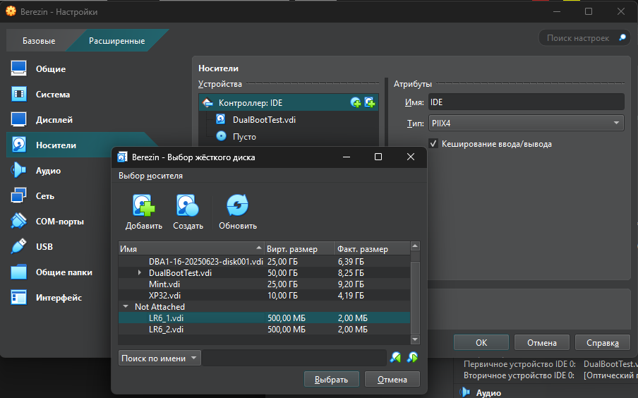
Рисунок 2 — Подключение жесткого диска к виртуальной машине

После подключения первого жесткого диска на виртуальной машине была запущена Windows 10, где и осуществлялся процесс его форматирования при помощи программы «Управление дисками». Стоит отметить, что Windows сразу предложила выбрать тип таблицы разделов, где был выбран тип GPT. На не распределенной части дискового пространства размером 482 МБ (18 МБ было отнято после выбора таблицы разделов) была применена функция по созданию простого тома. В качестве файловой системы, в соответствии с порядком выполнения работы, была выбрана FAT32, метаданные которой заняли еще 4 МБ. Результат форматирования диска в Windows изображен на рисунке 3.
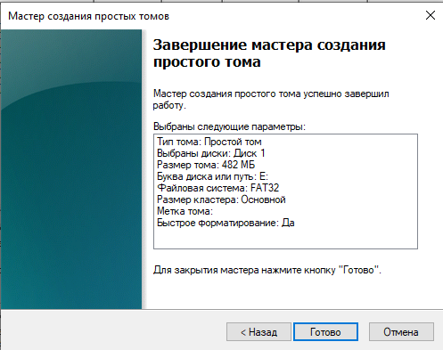
Рисунок 3 — Создание логического диска

Для проверки работоспособности на новый логический диск были скопированы файлы отчетов по различным дисциплинам, что изображено на рисунке 4.
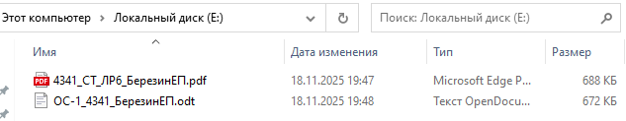
Рисунок 3 — Копирование файлов на новый логический диск

По завершению работы в Windows был осуществлен переход в Linux, где при помощи команды lsblk -f был найден диск для будущего монтирования в систему, что изображено на рисунке 4.
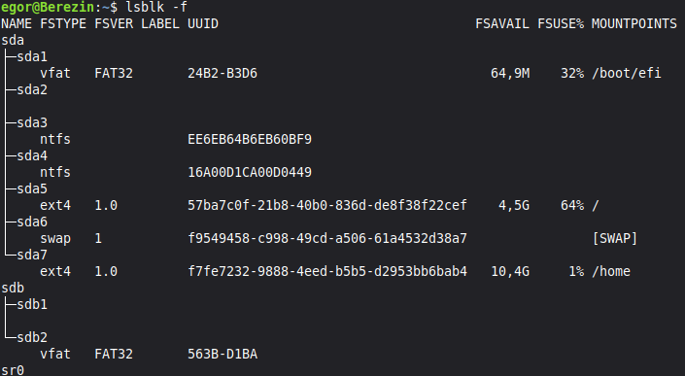
Рисунок 4 — Список всех подключенных логических и физических дисков

После этого была создана директория для последующего монтирования диска, которое осуществлялось при помощи команды mount. После этого были просмотрены файлы, которые были скопированы на диск в Windows, а диск был демонтирован. Результат выполнения всего вышеописанного из данного абзаца отражен на рисунке 5.
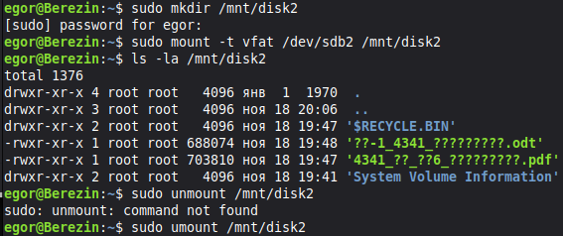
Рисунок 5 — Монтирование логического диска в Linux

Для обеспечения последующего автоматического монтирования диска при каждом запуске системы необходимо было добавить данные о диске в файл /etc/fstab. Добавление данных о диске осуществлялось дописыванием новой строки в файл (в скобках указаны пояснения к каждой опции в данной строке): UUID=563B-D1BA (UUID монтируемого диска) /mnt/disk2 (точка монтирования) vfat (тип файловой системы) defaults (стандратные опции монтирования), uid=1000,gid=1000 (опции, которые делают пользователя владельцем файлов),umask=022 (параметры доступа, фактически обозначают 644 для доступа к файлам и 755 для доступа к папкам) 0 0 (опции для dump и fsck, которые не используются). Изменения файла приведены на рисунке 6, а на рисунке 7 — проверка корректности правки файла.
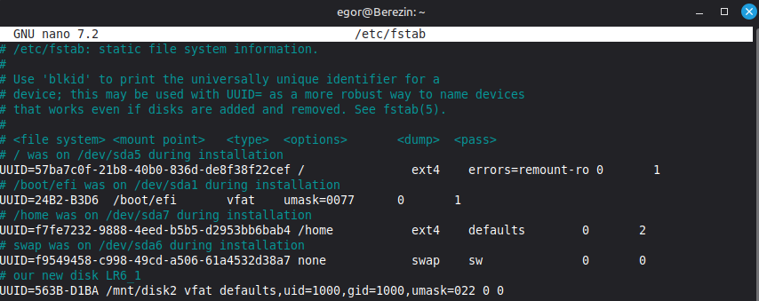
Рисунок 6 — Изменение файла /etc/fstab

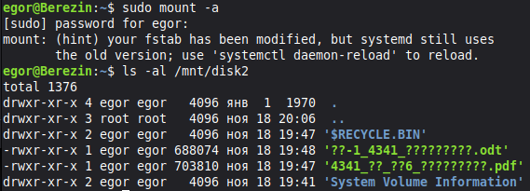
Рисунок 7 — Проверка корректности заполнения файла /etc/fstab

Для подключения второго диска необходимо было отключить виртуальную машину. После подключения нового диска при помощи команды sudo dd if=/dev/sdb of =/dev/sdc он стал точной копией первого. Процесс копирования и его результаты приведены на рисунке 8.
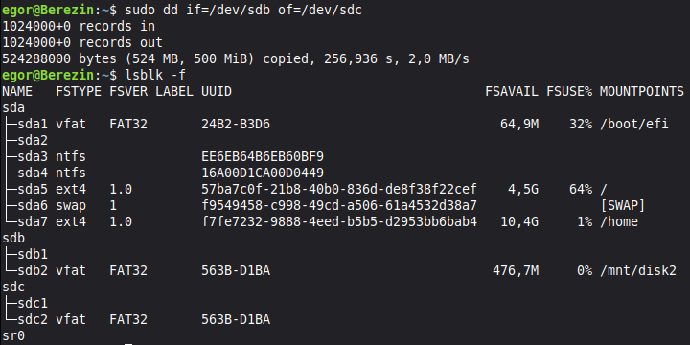
Рисунок 8 — Результат выполнения команды dd

Новый диск после этого был вручную смонтирован в систему для проверки его работоспособности, после чего был демонтирован. Результаты данной последовательности действий отражены на рисунке 9.
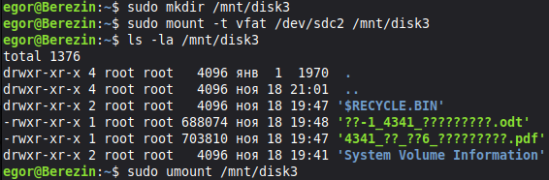
Рисунок 9 — Проверка работоспособности диска-двойника

Вывод
В ходе выполнения лабораторной работы были изучены команды по работе с дисками: монтирование логического диска, его размонтирование. Помимо этого, была изучена команда dd, предназначенная для копирования данных. Она позволила загрузить на полностью новый и пустой диск копию уже имеющегося.

